Allianz Green Transition Tracker 2025: el mundo aún puede cumplir sus objetivos climáticos

• España avanza de forma sólida en la transición verde: puesto 18 a nivel global y 15 entre sus pares
• España ya ha cerrado un 29% de la brecha hacia las cero emisiones netas en 2050
• Las energías bajas en carbono representan ya el 73% de la electricidad, pero persisten cuellos de botella en la red
• Evaluación global de 69 países a través de cinco indicadores clave del Green Transition Tracker

Madrid, 18 de noviembre de 2025 – España consolida su posición entre los países que avanzan con mayor firmeza en la transición hacia una economía baja en carbono. Según el nuevo informe de Allianz Research, “A decade after Paris: progress, paralysis and the race to net zero”, España se sitúa en el puesto 18 del ranking global de progreso hacia las cero emisiones netas y ocupa el puesto 15 entre sus países comparables, manteniéndose dentro de la trayectoria compatible con el objetivo de París de 2 °C.
El país ha logrado cerrar un 29% de la brecha hacia las cero emisiones netas en 2050, gracias a una combinación de despliegue renovable, mejoras de eficiencia y desacoplamiento entre crecimiento económico y emisiones: desde 2015, las emisiones han caído un 17%, mientras el PIB ha aumentado un 18%, reduciendo la intensidad de carbono de la economía en casi un tercio. Además, las fuentes bajas en carbono ya suponen el 73% de la generación eléctrica, 17 puntos más que hace una década, mientras que el uso del carbón ha caído del 18% al 2%.
No obstante, el informe alerta sobre retos críticos para España. Entre ellos, los cuellos de botella en el desarrollo de la red eléctrica, que no se expande al mismo ritmo que la capacidad renovable instalada, generando mayores costes por vertido y riesgos para la estabilidad del sistema. También se observa un estancamiento en las emisiones del transporte, una mejora más lenta de la intensidad energética y un incremento del 35% en los subsidios a combustibles fósiles en la última década.
“España ha logrado avances significativos en la descarbonización de su economía, demostrando que el crecimiento sólido y la reducción de emisiones pueden ir de la mano”, señala Katharina Utermöhl, Directora de Investigación Temática y de Políticas en Allianz Research. “La expansión renovable es una historia de éxito, pero ahora debe acompañarse de un desarrollo más ágil de la red y de incentivos más claros en el lado de la demanda. Si España cierra estas brechas, reforzará su posición en la transición global”.
Contexto internacional
Diez años después del Acuerdo de París, la transición verde a escala global se encuentra en un momento decisivo. El informe de Allianz Research revela que, aunque el ritmo varía entre países, muchos están avanzando más rápido de lo que se suele asumir.
El estudio utiliza el Allianz Green Transition Tracker, una herramienta que evalúa a 69 países en cinco indicadores clave:
• intensidad de carbono
• intensidad energética
• emisiones per cápita basadas en consumo y territoriales
• cuota de energía baja en carbono en la generación eléctrica
Este marco permite comparar tanto el desempeño actual como la velocidad de la transición.
Los resultados muestran contrastes claros: países de renta baja como Sri Lanka destacan por sus bajas emisiones per cápita, mientras que economías europeas como Suecia sobresalen por una descarbonización constante. En cambio, los grandes productores de petróleo se sitúan en las últimas posiciones. Llama especialmente la atención la situación de los dos mayores emisores mundiales: China y Estados Unidos, en los puestos 57 y 58, lo que evidencia el enorme desafío pendiente.
Por el lado del progreso hacia 2050, la perspectiva es más optimista:
• 15 países ya han recorrido un tercio o más del camino hacia las cero emisiones netas y están alineados con una trayectoria de 1,5 °C.
• 20 países adicionales han avanzado al menos un 20%, pudiendo alcanzar el objetivo si aceleran su transición.

Luxemburgo y Suiza lideran el grupo, impulsados por altos niveles de eficiencia energética y más del 90% de electricidad baja en carbono. En contraste, Estados Unidos y China —responsables del 40% de las emisiones globales— apenas han mejorado respecto a 2015.
“Aproximadamente la mitad de los países evaluados todavía están en condiciones de contribuir a limitar el calentamiento global a 2 °C”, afirma Patrick Hoffmann, Economista ESG en Allianz Research. “No estamos condenados: estos ejemplos deben servir de referencia para los rezagados, incluidos China y Estados Unidos”.
El informe subraya que, aunque la transición está lejos de completarse, tampoco está destinada al fracaso.
“La transición global no es una cuestión de posibilidad, sino de ritmo”, afirma Ludovic Subran, Economista Jefe y Director de Inversiones de Allianz. “Los países que integran la ambición climática en sus marcos económicos y financieros se están posicionando para un crecimiento más fuerte y resiliente. El reto ahora es acelerar la inversión donde más importa —energía, infraestructuras y tecnología— para garantizar que la transición sea creíble e inclusiva”.
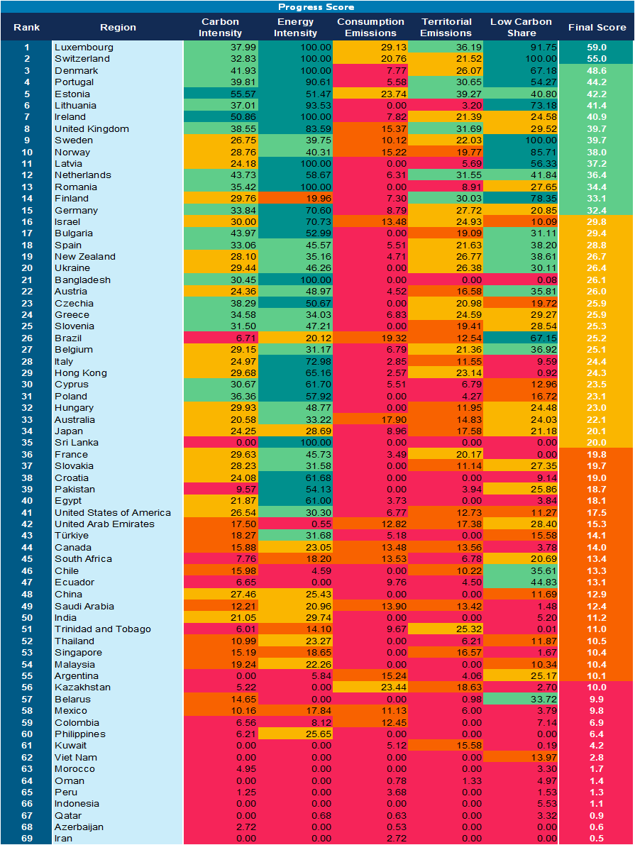

Sobre Allianz Seguros
Allianz Seguros, la principal filial del Grupo Allianz en España, destaca como líder en el sector asegurador español. Proporciona una combinación única de proximidad física y avanzada tecnología para satisfacer las necesidades de sus clientes. Con más de 2.000 empleados en sus sucursales y delegaciones y una red extensa de más de 7.000 mediadores, Allianz Seguros garantiza un servicio cercano y personalizado.

La compañía utiliza herramientas innovadoras como su aplicación para smartphones y tabletas, un área de eCliente en su web corporativa, y la comunicación directa a través de más de 500.000 SMS enviados anualmente a sus clientes. Allianz Seguros ofrece una de las gamas de productos más completas e innovadoras del mercado, fundamentada en el concepto de seguridad integral. Sus productos abarcan desde seguros personales y familiares, como Vida, Autos, Hogar, Accidentes y Salud, hasta soluciones empresariales como Multirriesgos para empresas y comercios, además de opciones aseguradoras personalizadas para necesidades más complejas.

Como parte del Grupo Allianz, uno de los principales aseguradores y gestores de activos del mundo, Allianz Seguros se beneficia de la solidez y experiencia global del grupo, que atiende a más de 122 millones de clientes en más de 70 países.

Para más información:
Sonia Rodríguez Tel. 91.596.00.66

Laura Gallach Tel. 93.228.67.83

Estas aseveraciones quedan, como siempre, sujetas a la siguiente nota preventiva.

